S
 | 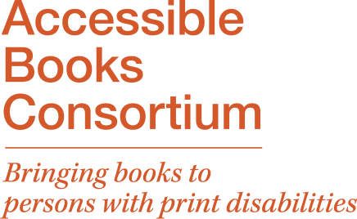 | 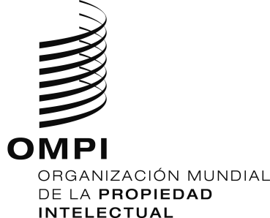
TALLER SUBREGIONAL
OMPI/DA/COS/17/INF/1
ORIGINAL: ESPAÑOL
fecha: 15 DE JUNIO DE 2017

TALLER SUBREGIONAL DE LA OMPI SOBRE LA PRODUCCIÓN Y EL INTERCAMBIO DE OBRAS EN FORMATOS ACCESIBLES

organizado por
la Organización Mundial de la Propiedad Intelectual (OMPI) y
el Registro Nacional de la República de Costa Rica

en cooperación con
la Unión Latinoamericana de Ciegos (ULAC)

San José, 13 a 15 de junio de 2017

Wyndham San José Herradura Hotel & Convention Center
Autopista Gral. Cañas, San José

PROGRAMA

preparado por la Oficina Internacional de la OMPI

Martes 13 de junio de 2017

08.30 – 09.00 Acreditación de participantes

09.00 – 9.30 SESIÓN DE APERTURA

Discursos de bienvenida a cargo de:

Sr. Marcelo Di Pietro, Director, Sector de Desarrollo, Organización Mundial de la Propiedad Intelectual (OMPI)

Sr. Volmir Raimondi, Presidente, Unión Latinoamericana de Ciegos (ULAC)

Sr. Luis Jiménez Sancho, Director General, Registro Nacional de la República de Costa Rica

Sr. Victor Barrantes Marín, Viceministro de Paz del Ministerio de Justicia y Paz de Costa Rica, San José

Sra. Ana Helena Chacón Echeverría, Vicepresidenta de la República de Costa Rica, San José

09.30 – 10.00 Pausa

10.00 – 11.30 Sesión 1 Aspectos legales de la implementación del Tratado de Marrakech en Centroamérica, Cuba, México y República Dominicana

Moderador: Sr. Rafael Ferraz Vazquez, Jurista Asociado, División de Derecho de Autor, OMPI, Ginebra

Presentación de panoramas nacionales: Representantes de las Oficinas Nacionales de Derecho de Autor

11.30 – 12.30 Sesión 2 El Consorcio de Libros Accesibles (ABC)

Oradores: Sr. Pedro Milliet, Miembro, Junta Directiva, Consorcio de Libros Accesibles (ABC), San Pablo, Brasil
12.30 – 14.00 Almuerzo

14.00 – 16.00 Sesión 3 Los Formatos Accesibles. Características, producción e intercambio

14.00 – 14.20 1° Tópico: El Formato Braille. Versiones papel y digital

Orador: Sr. Carlos Pontasa Gallo, Miembro, Comisión Braille Latinoamericana, Ciudad de Guatemala

14.20 – 14.45 2° Tópico: Los formatos “Word”, “Rich Text” y “PDF”

Orador: Sr. Pablo Lecuona, Director, Tiflolibros, Buenos Aires
14.45 – 15.10 3° Tópico: El Formato “HTML”

Oradores: Sr. Gautier Chomel, Representante, Federación Nacional de Ciegos de Francia, París

Sr. Pedro Milliet, Miembro, Junta Directiva, Consorcio de Libros Accesibles (ABC), San Pablo, Brasil

15.10 – 15.30 4° Tópico: Los formatos “DAISY” y “EPUB3”

Oradores: Sr. Pedro Milliet

15.30 – 16.00 5° Tópico: Ronda de preguntas y respuestas sobre los formatos accesibles

Moderador: Sr. Marcelo Di Pietro

16.00 – 16.30 Pausa

16.30 – 17.30 Sesión 4 Experiencias de las bibliotecas en materia de obras en formatos accesibles

Moderador: Representante de Costa Rica

Oradores: Sra. Alicia Ocaso, Representante, Asociación Internacional de Federaciones de Bibliotecarios y Bibliotecas (IFLA), Montevideo

Sr. Pedro Milliet

Sr. Pablo Lecuona

17.30 – 18.15 Sesión 5 Experiencias en materia de producción y distribución de libro accesibles

Moderador: Sr. Gautier Chomel

Oradores: Sr. Pablo Canú, Representante, Ministerio de Educación de Guatemala, Ciudad de Guatemala

Sra. Camerina Robles, Representante, Asociación para la Atención de Personas con Discapacidad Visual I.A.P., Ciudad de México

Sra. Roxana Querube Alemán Vasquez, Representante, Asociación de Estudiantes y Egresados Universitarios de Panamá, Ciudad de Panamá

Miércoles 14 de junio de 2017

09.00 – 09.30 Sesión 6 El rol de bibliotecas y editores en la facilitación del acceso a contenidos

Oradores: Sr. Hugo Setzer, Vice-presidente, Unión Internacional de Editores (UIE), Ciudad de México

Sra. Alicia Ocaso

09.30 – 11.00 Sesión 7 Mesa Redonda: Situación actual en materia de producción e intercambio de obras en formato accesible en Centroamérica, Cuba, México y República Dominicana

Moderador: Sr. Carlos Ferrari, Secretario de Tecnología y Acceso a la Información, ULAC, San Pablo, Brasil

Oradores: Representantes de las Asociaciones Nacionales de Discapacitados Visuales

11.00 – 11.30 Pausa

11.30 – 13.00 Sesión 8 Mesa Redonda: Áreas de cooperación para la
implementación efectiva del Tratado de Marrakech

Moderador: Sr. Rafael Ferraz

Oradores: Todos los participantes

13.00 – 14.30 Almuerzo

14.30 – 17.00 Sesión 9 Taller “Bases de un plan de trabajo para la producción y el intercambio de ejemplares en formato accesible”

Moderadores: Sra. Nadia García Molina, Asociación de Ciegos de El Salvador (ASCES), San Salvador

Sr. Carlos Ferrari

Oradores: Todos los participantes

Jueves 15 de junio de 2017

09.00 – 11.00 Sesión 10 Propuestas para un plan de trabajo

Moderador: Sr. Marcelo Di Pietro

Panelistas: Todos los participantes

11.00 – 12.00 Ceremonia de Clausura

